
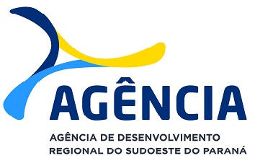
TDB

RELATÓRIO DE ATIVIDADES 2017

RELATÓRIO DE ATIVIDADES 2015
Prezados associados, conselheiros e organizações parceiras,

Com satisfação lhes apresentamos o Relatório Geral de Atividades que descreve o conjunto de ações realizadas no exercício 2017, pela AGÊNCIA e/ou em parcerias.
Como poderão observar, a atuação da Agencia se subdividiu em dois blocos: 1º) A execução das atividades relativas a gestão administrativa, contábil e financeira, renovação e conquista de parcerias financeiras, e atividades da gestão da execução de projetos contratados por convênios. 2º) A gestão do processo de implantação do Plano de Desenvolvimento Regional Integrado – PDRI SUDOESTE 2020, com dedicação forte na execução das ações que já vem sendo implementadas que poderão ser observadas a partir do item 4.1, pg. 16.
É importante destacar que tem sido de suma importância a atuação da AGÊNCIA na gestão do PDRI, dado o elevado valor estratégico e de significado do mesmo para a Região, resultado da parceria institucional entre AGÊNCIA, FIEP, AMSOP, SEBRAE E CACISPAR, bem como o conjunto de organizações que compõe a Governança Regional.
Durante o exercício de 2017, no contexto da implementação do PDRI, deve-se dar destaque a decisão e início da elaboração do Caderno IV, que atende a uma necessidade impostada pelo processo metodológico do Plano, de se ter a dimensão do planejamento o detalhamento operacional, que se pode ver com maiores detalhes, neste documento onde relata as atividades desenvolvidas.
Uma situação positiva que surgiu com muito vigor, foi da área temática do Turismo com elevado poder realizador durante o ano, que somado as demais seis cadeias produtivas vem dar robustez ao Plano.
Portanto o presente relatório, além de ser o instrumento de prestação de contas para a Assembleia Geral Ordinária anual da Agência, servirá de prestação de informações, das ações realizadas no contexto do PDRI, para as organizações parceiras do mesmo.
Quero, por fim, expressar em meu nome e de nossos conselhos agradecimentos a todos os parceiros, em particular à AMSOP, SEBRAE e FIEP, bem como a nossa equipe da Diretoria Executiva que tem a incumbência de tornar realidade muitas das ações da AGÊNCIA, bem como aos membros dos Conselhos e associados que nos deram sustentação social para que pudéssemos cumprir com mais um ano de mandato. Nosso desejo é continuar contando com o companheirismo e trabalho de todos vocês no exercício de 2018.

Saudações,

Luiz Carlos Peretti
Presidente

Este documento contém o relato das atividades desenvolvidas pela AGÊNCIA - Agência de Desenvolvimento Regional do Sudoeste do Paraná no exercício 2017, compreendido entre 1º de janeiro e 31 de dezembro de 2017.
Em função das atribuições da AGÊNCIA na gestão da implementação do PDRI – Plano de Desenvolvimento Regional Integrado, na maior parte deste documento, são relatadas as atividades realizadas visando o processo de implantação do mesmo.
Deste modo, o presente relatório se constitui no documento de prestação de informações para à Assembleia Geral Ordinária anual da AGÊNCIA, bem como para as organizações parceiras apoiadoras e financiadoras da AGÊNCIA e da iniciativa do PDRI.
Além disso, importante destacar que esse relatório é resultado da atuação de diversas entidades parceiras e financiadoras, as quais em conjunto desenvolveram diversas ações para o desenvolvimento integrado do Sudoeste do Paraná.

Para facilitar a leitura, este documento está organizado em temas específicos considerados como relevantes para a AGÊNCIA, os quais permitem verificar os principais resultados alcançados em 2017.
Para mais informações, dúvidas ou sugestões, acesse www.agenciasudoeste.org.br ou fale conosco pelo telefone (46) 3524-0558.


Governança Corporativa 1

Perfil da instituição
Conselheiros
Gestão da instituição


Representatividade e Eventos 2

Participação na composição
de Organizações
Participação em eventos


Relações Institucionais 3

Parceiros econômicos e financeiros
Parceiros PDRI
Convênios


Plano de Desenvolvimento Regional Integrado 4

Plano Tático
Ações priorizadas em implementação
Novas ações e projetos
Atuação da governança

Perfil da AGÊNCIA
....................................................................................................................................................
Missão
"Promover e estimular o desenvolvimento integrado do Sudoeste do Paraná".

Visão
"Ser uma instituição reconhecida, no Brasil, pelos avanços no desenvolvimento integrado do Sudoeste Paranaense".

......................................................................................................................................................

......................................................................................................................................................

Perspectivas – Balancead Scorecard (BSC)
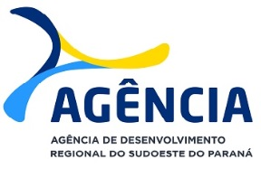

Conselho de Administração Gestão 2015/2018

Conselho Fiscal 2015/2018

Diretoria

Gestão da Instituição
A Assembleia Geral é o órgão supremo de decisão da AGÊNCIA, e suas deliberações vinculam a todos os associados, ainda que ausentes ou discordantes. Podem ser ordinárias – ocorrendo uma vez ao ano, ou extraordinárias, sendo convocadas sempre que necessário.
A seguir, são apresentados os principais assuntos debatidos nas assembleias da AGÊNCIA.

Assembleia Geral Ordinária Exercício 2017
No dia 28 de março de 2017 aconteceu a Assembleia Geral Ordinária (AGO), que contou com os atos do edital, como a mensagem do Presidente; apresentação, pelo Diretor, do Relatório Geral de Atividades do Exercício 2016; Apresentação, pelo Diretor Proprietário da empresa Muralha Contábil, do Balanço Financeiro e Patrimonial – Exercício 2016, e Apresentação do Parecer do Conselho Fiscal e Discussão e Aprovação dos balanços.
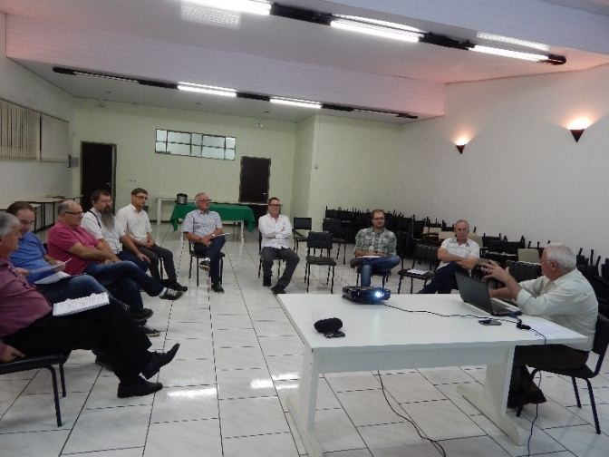
Figura 01: Assembleia Geral Ordinária

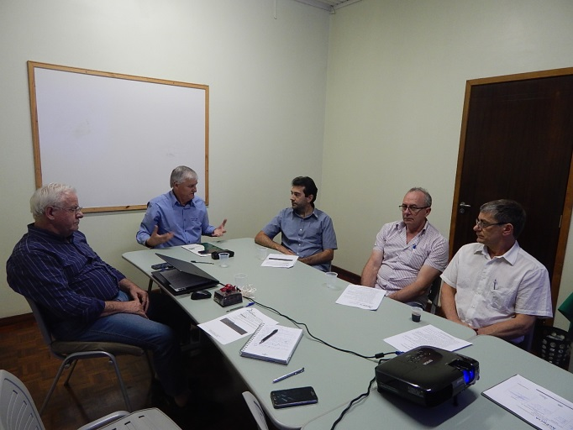
Figura 02: Reunião dos Conselhos de Administração e Fiscal.

Reuniões dos Conselhos
Tornou-se prática a realização de reuniões conjuntas dos Conselhos de Administração e Fiscal, facilitando o debate, o entendimento das ações da AGÊNCIA. Durante o período de 2017, ocorreram reuniões conjuntas dos conselhos, nas quais foram tratadas pautas deliberativas relativas aos programas e projetos, bem como da gestão administrativa e financeira.

Gestão administrativa e financeira

Um dos focos de atenção dos Conselhos tem sido a questão administrativa e financeira. Desde o zelo com os gastos, bem como adoção de procedimentos da escrituração contábil, fiscal e legal, tendo sempre o suporte das assessorias da empresa Escritório Muralha de Contabilidade.
Para o custeio das despesas com a Gestão da Agencia/PDRI, as receitas provem de apoios institucionais de três organizações que no exercício repassaram a Agencia, conforme abaixo:
- AMSOP repassou o valor de.....R$ 77.592,00
- FIEP repassou o valor de.......... R$ 67.675,00
- SEBRAE repassou o valor de... R$ 57.740,00
- Outras receitas ...................... R$ 14.072,00
Total .........................................R$ 217.079,00
A Agencia recebeu também recursos do SEBRAE, via Convênio cujo objeto do mesmo são o custeio diretos de serviços de assessoria/consultorias para as atividades de Planejamento do PDRI, voltadas a elaboração da etapa Tática Operacional. No exercício foram utilizados recursos do Convênio no valor de R$ 61.908,00
Total da entrada.....................R$ 279.987,00
No exercício o custo da gestão da Agencia e da implementação de ações do PDRI totalizou ...................................R$ 218.079,00
Já as despesas com consultorias da continuidade do planejamento do PDRI (recursos do Convênio SEBRAE mostrado acima) totalizou........... .............R$ 61.908,00
Total das despesas ................ R$.270.166,36
Finalizando o exercício com um superávit de ...........................R$ 9.820,64
Importante destacar, para a execução das ações relatadas neste relatório, teve importante participação de serviços e horas técnicas de parceiros como o SEBRAE e da FIEP, que se fosse valorar monetariamente chegaríamos a um valor significativo, com certeza.
Parcerias econômicas
Duas parcerias importantes foram renovadas. Com a empresa Supera Sistemas, (cessão de uso do programa de gestão financeira, denominado SUPERA); e outra com a empresa Sudoeste Online, voltada à comunicação, que dá suporte técnico e de gestão do site da AGÊNCIA, do PDRI e das páginas no Face book.

Ação para ampliação dos recursos para gestão
No dia 31 de outubro, articulada pelo Secretario da SEMA, Antonio. C. Bonetti ocorreu audiência no Escritório da ITAIPU Binacional de Curitiba, em que solicitado apoio daquela organização para custeio geral da gestão da Agencia/PDRI.
As lideranças do Sudoeste foram recebidas pelo Diretor Financeiro sr. Marcos Antônio Vitório Stamm, que prometeu estudar a possibilidade de apoio. A Agencia foi representada pelo conselheiro Leocir Sartor.
Foto da audiência
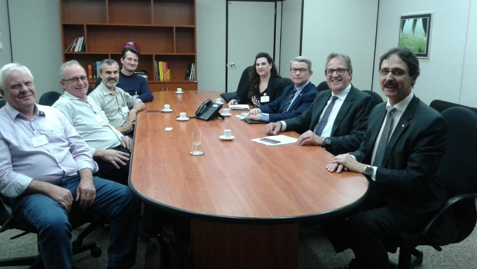
Figura 03 – Audiência escritório ITAIPU Binacional 10/2017.

Pesquisa conjuntural da indústria
Em contrapartida ao apoio financeiro a FIEP propôs e a Agencia concordou em ser parceira de uma ação da mesma, denominada PESQUISA ‘CONJUNTURAL DA INDÚSTRIA’, quando empresas dos diferentes segmentos industriais aderem a Pesquisa, no preenchimento mensal de um formulário e que resulta em um observatório conjuntural dos respectivos segmentos.
Coube a Agencia fazer o levantamento das industrias da região, contatar e visitar os diretores para sensibilizá-los a adesão. A meta compromisso foi de 30 empresas e a mesma foi alcançada. Para tanto se contratou horas de um profissional para as atividades. A ação abarcou 75 empresas visitadas.

Melhoria na comunicação
Visando melhorar a comunicação da Agencia e do PDRI, houve continuidade, apesar de não se ter um serviço profissional de jornalismo, as divulgações das atividades através dos sites e páginas no FACEBOOCK.

Participação na composição social de organizações diversas
A Agência de Desenvolvimento Regional do Sudoeste participa ativamente na composição social de diversas organizações do Sudoeste do Paraná, tais como:
- Governança Regional PDRI;
- Conselho Comunitário Campus Realeza da UFFS – Universidade Federal Fronteira Sul;
- Conselho Administrativo do IDETEP;
- Conselho Deliberativo da GARANTESUODESTE;
- Representação da IGR – Instancia Governança Regional da Região Turística Vales do Iguaçu;
- Conselho Gestor – Projeto Leite Sudoeste;
Participação em eventos
Durante do ano de 2017, o Presidente Luiz Carlos Peretti, o Vice Prof. º Gilmar Ribeiro de Mello, e diversos conselheiros, bem como o Diretor Célio Wessler Boneti, representaram a AGÊNCIA em eventos diversos promovidos pelos parceiros e outras organizações principalmente no âmbito da região e do Estado.
08 de março. Participação na reunião da compras sudoeste, na sede da AMSOP; | 25 de agosto: Participação do encontro de Turismo no Município de Mangueirinha, que se contou com a presença do presidente da Paraná Turismo – Manoel Jacó Garcia Gimennes;
22 de março: Participação da 13º Mostra Turística – 23º Salão Paranaense de Turismo. Diretor Célio Boneti e Heverton Zamprogna, Turismólogo. | 10 de outubro: Participação do diretor Célio Boneti, e do Presidente Luiz Carlos Peretti, no encontro para debater, O papel estratégico das instituições de apoio na potencialização e implementação de novos negócios nas Cadeias Produtivas Propulsivas do Sudoeste, na sede do SEBRAE em Pato Branco;
24 de março: Luiz Francisco Lovato, secretário da Agência participou no PPGDS – Programa de Pós-Graduação em Desenvolvimento Regional. | 25 de outubro: Visita do Sr. Rino Budel, Vice-presidente da ABM – Associazoni Bellunesi Nel Mondo, parceira italiana do projeto Queijo Santo Giorno;
31 de março: participação do diretor Célio Boneti na reunião da prefeitura de Chopinzinho, para tratar do Plano Estratégico para desenvolvimento do Turismo local; | 30 de outubro: Participação do Diretor Célio Boneti, do encontro anual de Mulheres e Jovens rurais da UNICAFES PR.
19 de abril: Visita do Diretor Célio, ao laticínio Salgado Filho, juntamente com o professor da UTFPR João Marchi; | 31 de outubro de 2017 – Audiência na Secretaria de Planejamento e Coordenação Geral, representada por Vânio Preis, conselheiro da Agência.
25 de abril: O diretor da Agência Célio Boneti esteve em Curitiba para receber o Título de Utilidade Pública, entregue pelo Deputado Estadual Wilmar Reichembach; | 31 de outubro: Audiência com os Deputados estaduais, Wilmar Reichembach e Guto Silva, mediada pelo Secretário Antônio Carlos Boneti. Solicitando apoio visando a viabilização de recursos para os projetos.
05 de maio: Participação na sede da AMSOP, em uma visita técnica de prefeitos do Noroeste de Minas; | 31 de outubro: Audiência com os Deputados estaduais, Wilmar Reichembach e Guto Silva, mediada pelo Secretário Antônio Carlos Boneti. Solicitando apoio visando a viabilização de recursos para os projetos. Representada por Célio Boneti – Diretor da Agência, o Presidente da mesma Luiz Carlos Peretti e por Leocir Satori na reunião com a ITAIPU Binacional.
09 de maio: Participação do diretor Célio em um encontro promovido pelo Sebrae, em uma palestra com o ex. prefeito de Três Pinheiros (RJ) Vinícius Farah, onde relatou sobre empreendedorismo na gestão pública; | 07 de novembro: Audiência na SANEPAR e Fomento Paraná, representada por Luiz Carlos Peretti, Presidente da Agência. Visando captação de recursos via Lei Rouanet bem como apoio dos parlamentares estaduais de fontes do orçamento estadual.
24 de maio: Participação do diretor Célio Boneti na sede a Associação Comercial de Empresarial de Laranjeiras do Sul – ACILS, encontro para debater o desenvolvimento da Cantuquiriguaçu; | 13 de novembro: Visita do Presidente e Diretor Executivo da Agência de Desenvolvimento Alto Uruguai, com sede em Erechim. Os visitantes foram recepcionados pelo diretor Célio Boneti e por Gilmar Ribeiro de Mello, vice-diretor da Agência.
06 de junho: Participação no município de Verê, na oficina sobre Turismo Rural e caminhadas na Natureza. A IGR/Agencia foi representada pelo turismólogo Henerton. | 20 e 21 de novembro: Participação do diretor Célio Boneti e Heverton no encontro Estadual de Instâncias de Governança Regional do Estado do Paraná.
13 de junho: Participação do seminário de Mercados Institucionais, realizado na sede da AMSOP; | 24 de novembro: Visita de um grupo de Mestrandos da UTFPR de PATO BRANCO recepcionadas pelo Diretor Celio Boneti.
13 de junho: Reunião no CONSAD em São Miguel do Oeste, para debater possível parceria entre Agência e CONSAD, representada por Célio Boneti diretor da Agência e por João MArch Profº da UTFPR – FB. | 25 de novembro: Participação da confraternização da CACISPAR, por Luiz Carlos Peretti – Presidente da Agência.
20 de junho – Luiz Carlos Peretti, presidente da Agência participou da Convenção da Cacispar. | 07 de dezembro – Participação do Secretário da Agência, Luiz Francisco Lovato, no Programa Leite Sudoeste, na sede da AMSOP.
28 de junho: Participação na sexta edição da Via Tecnológica do leite, no Parque de Exposições Jaime Canet Jr; | 14 de dezembro: Reunião na SEMA/Curitiba, com a empresa BIOMA e ONG Internacional N&C representada por Célio Boneti, Diretor da Agência, do empresário Ciro Costa
30 de junho: Participação no encontro das IRGs que aconteceu em Foz do Iguaçu e do Festival Cataratas de Turismo; | 15 de dezembro: Participação de Célio Boneti – Diretor, e Luiz Carlos Peretti – Presidente da Agência, na Assembleia da AMSOP.
17 de julho: Realização de encontro do Fórum da Mesomercosul – Chapecó – SC;
20 de julho: Participação no encontro de lideranças do movimento Fronteiras Corporativas e CIF – Consórcio Internacional da Fronteira, na sede da Ascoagrin;

Parcerias econômicas e financeiras
Desde sua fundação, a AGÊNCIA tem primado pelo estabelecimento de parcerias e/ou relações institucionais públicas e privadas, quer seja na implementação de processos de sua iniciativa e/ou participação das iniciativas de outras organizações. Tal fato pode ser verificado pela análise da documentação da AGÊNCIA, principalmente em seus relatórios anuais de atividades executadas. Neste item, destacamos algumas das situações das relações institucionais permanentes.

Instituto de Desenvolvimento Tecnológico, Inovação e Pesquisa do Sudoeste – IDETEP

O IDETEP é uma organização fundada sob a gestão da AGÊNCIA e do SEBRAE tendo como base a necessidade constatada de se ter um organismo executor do SRI – Sistema Regional de Inovação. A AGÊNCIA, AMSOP e CACISPAR, além de serem sócios do IDETEP, também são membros natos de seu Conselho de Administração. A Agência continua dando suporte social e administrativo a referida organização.

Sociedade de Garantia do Sudoeste do Paraná – GARANTISUDOESTE

A AGÊNCIA foi um dos principais agentes fundadores da organização e continua parceira da mesma.

Além destes, são parceiros financeiros e econômicos da AGÊNCIA:

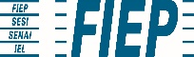
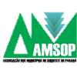
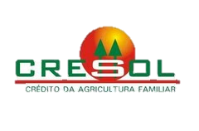


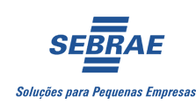

Parcerias da Iniciativa do Plano de Desenvolvimento Regional Integrado - PDRI
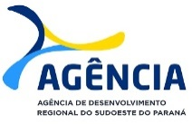
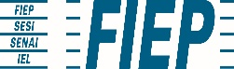


Convênios
- Convênio SEBRAE
No exercício de 2017, foi executada a prestação de contas do convênio SEBRAE 019/13 efetuado a prestação de contas final, com o encaminhado dos relatórios de atividades executadas, bem como: relação de pagamentos, demonstrativo financeiro-contábil e conciliação bancária, todos conforme solicitação.
No período foi firmado nova parceria de Convênio de nº 11/2017 - CTF para o período de 2018/19, no valor de R$ 220.000,00.
As metas/atividades deste Convênio são para serviços de consultorias todas direcionadas a continuidade do planejamento do PDRI.





4.1. Introdução
A Agência de Desenvolvimento Regional, como é do conhecimento dos sócios, conselheiros e parceiros, exerce o papel de gestora do processo de implantação do PDRI. Nos anos de 2010 e 2011 foi iniciado o processo de sensibilização e mobilização das entidades para construção do plano. Em 2012 e 2013 aconteceram a formalização do PDRI e o planejamento a longo prazo, a dimensão estratégica. No período de 2014 e 2016 foi construída a dimensão tática, formalizada no Plano Tático e foram priorizadas ações. No segundo semestre de 2016 e seguiu durante o ano de 2017, as atividades de construção da dimensão operacional, dando forma de projetos as ações que já estão sendo implementadas e que a elaboração de projetos priorizados (mais detalhes no final deste relatório).
4.2. Modelo de gestão do PDRI
Para garantir a eficiência e eficácia do PDRI, vem se adotando o modelo de gestão, com quatro instâncias: A Governança Regional; Comitê Articulador; Grupos Temáticos e Escritório de Gestão.
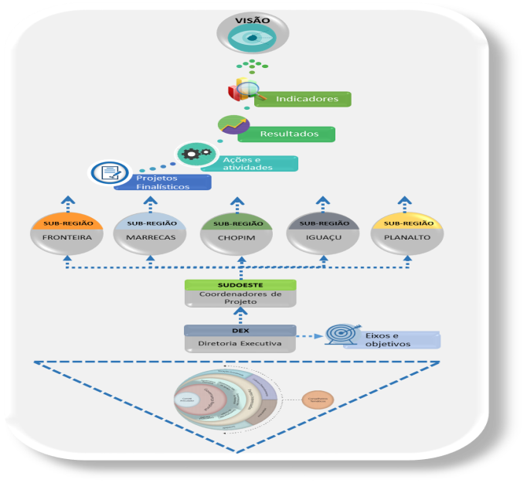
Figura 11– Modelo de Gestão do PDRI

4.2.1. Governança Regional do PDRI
A Governança do PDRI foi estruturada, a partir de uma nova forma de compreender uma organização, ou seja, a responsabilidade pelo desenvolvimento do Sudoeste passa a ser compartilhado por pessoas, grupos e instituições, públicos ou privados, em diversos níveis, uma vez que a “governança é o processo de decisão e o mecanismo pelo qual as decisões são implementadas”. (ONU, 2009).
O modelo de Governança do PDRI possui caráter democrático, multi-institucional, suprapartidário. É a legítima mesa representativa do Sudoeste, em que se debatem as iniciativas planejadas, constituindo-se como base de uma iniciativa orientada para o sucesso, sustentabilidade e integridade.
As organizações que compõem a Governança Regional são aquelas com atuação regional e que fazer parte dos quatro setores da sociedade: setor público, setor privado, terceiro setor e academia. A seguir a lista de organizações que compõe a Governança Regional:
SETOR PÚBLICO
SEAB- Secretaria de Agricultura e do Abastecimento e Agricultura do Paraná - Núcleos Regionais de Francisco Beltrão, Pato Branco e Dois Vizinhos;
SANEPAR – Companhia de Saneamento do Paraná - Escritórios de Francisco Beltrão e Pato Branco;
COPEL – Campanha Paranaense de Energia - Escritórios de Francisco Beltrão e Pato Branco;
COHAPAR – Companhia de Saneamento do Paraná - Escritórios de Francisco Beltrão e Pato Branco;
EMATER – Instituto Paranaense de Assistência e Extensão Rural - Escritórios de Francisco Beltrão, Pato Branco e Dois Vizinhos;
SEED – Secretaria de Estado da Educação do Paraná – Núcleos regionais de Francisco Beltrão, Pato Branco e Dois Vizinhos;
SESA – Secretaria de Estado da Saúde do Paraná – Regionais de Pato Branco e Francisco Beltrão;
SEDS - Secretaria da Família e Desenvolvimento Social - Regionais de Pato Branco e Francisco Beltrão;
DENIT – Departamento Nacional de Infraestrutura e Transportes - Escritório Regional Pato Branco;
IAP – Instituto Ambiental do Paraná - Escritórios de Francisco Beltrão e Pato Branco;
IBGE –Instituto Brasileiro de Geografia e Estatística Escritórios de Francisco Beltrão e Pato Branco;
DER – Departamento de Estradas de Rodagem - Escritório Regional Centro Sudoeste (FB) e de Pato Branco;
SEMA – Secretaria do Meio Ambiente e Recursos Hídricos - Escritório Regional de Francisco Beltrão;
IAPAR – Instituto Agronômico do Paraná - Escritório Regional de Pato Branco;
SETOR PRIVADO
SISTEMA SICOOB - Sistema de Cooperativas de Crédito PB e FB;
SESCAP-PR - Sindicato das Empresas de Serviços Contábeis e das Empresas de Assessoramento, Perícias, Informações e Pesquisas no Estado do Paraná;
SINDIMADMOV – Sindicato da Indústria da Madeira e Móveis;
SINVESPAR – Sindicato do Vestuário do Sudoeste do Paraná;
SINDIMETAL- Sindicato da Indústria Metalúrgica, Mecânica e Material Elétrico Pato Branco;
TERCEIRO SETOR
AMSOP – Associação dos Municípios do Sudoeste do Paraná;
AGENCIA- Agência de Desenvolvimento Regional do Sudoeste do Paraná;
CACISPAR – coordenadorias das Associações Comerciais e Empresariais do Sudoeste do Paraná
SEBRAE - Serviço Brasileiro de Apoio às Micro e Pequenas Empresas
CREA- Conselho Regional de Engenharia e Agronomia – Regional Sudoeste;
SEST/SENART – Serviço Social do Transporte e Serviço Nacional de Aprendizagem do Transporte;
GARANTISUDOESTE – Sociedade de Garantia do Sudoeste do Paraná;
IDETEP – Instituto de Desenvolvimento Tecnológico, Pesquisa e inovação do Sudoeste;
UNICAFES - Federação das Cooperativas da Integração Solidária do Paraná;
ASSINAPAR - Associação dos Sindicatos Rurais do Sudoeste do Paraná;
FETRAF – SUL - Federação dos Trabalhadores na Agricultura Familiar da Região Sul;
SUDOETEC - Associação para o Desenvolvimento Tecnológico e Industrial do Sudoeste do Paraná;
SESI/SENAI - Unidades de Francisco Beltrão e Pato Branco;
SENAC – Unidades de Francisco Beltrão e Pato Branco;
SENAR - Unidades de Francisco Beltrão e Pato Branco;
SESC – Unidades de Francisco Beltrão e Pato Branco; Representação Regional da FIEP;
SETOR ACADÊMICO
UNIOESTE - Universidade Estadual do Oeste do Paraná – Campus Francisco Beltrão;
UFFS – Universidade Federal Fronteira Sul – Campus Realeza;
UTFPR – Universidade Tecnológica Federal do Paraná – Campus Fco. Beltrão, Pato Branco e Dois Vizinhos;
FADEP – Faculdade de Pato Branco;
UNIPAR – Universidade Paranaense;
UNISEP – União de Ensino do Sudoeste do Paraná
IFPR – Instituto Federal do Paraná – Campus de Palmas e Capanema
A Governança coordena e promove o alinhamento para a implementação de ações regionais e sub-regionais sempre com foco no processo integrado de desenvolvimento. As suas principais atribuições são: a) Definição de prioridades; b) acompanhamento de linhas de ações regionais e sub-regionais; c) avaliação sistêmica da eficiência e eficácia do plano; d) acompanhamento, mobilização e sensibilização para implementação de ações; e) Redirecionamento e realinhamento, quando necessário.
No ano de 2017 a Governança se reuniu seis vezes. Com uma média de 30 participantes por encontro com revezamento de local. Um mês em Francisco Beltrão, noutro mês de Pato Branco.
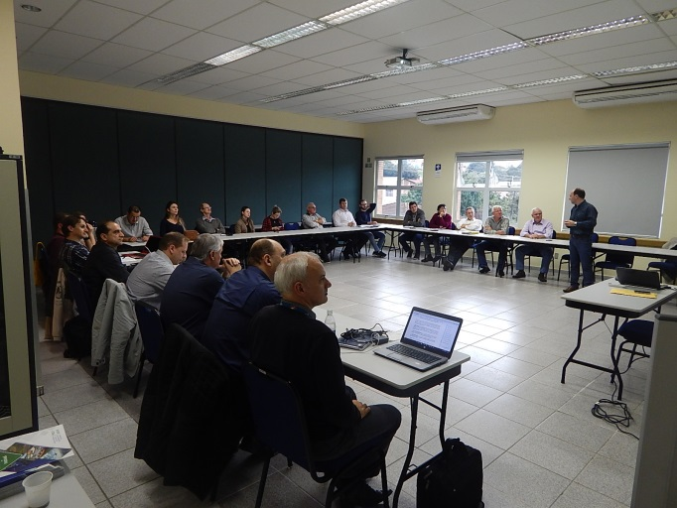
Figura 04 – Encontro da governança mês 06/2017.

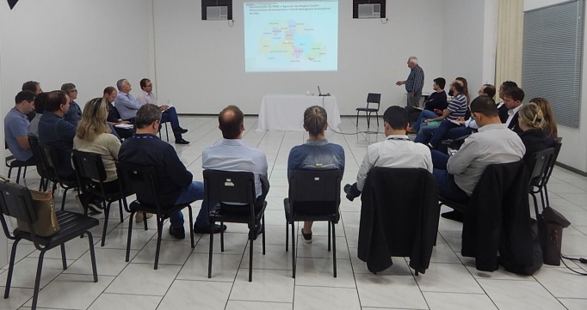
Figura 05 – Encontro da governança mês 05/2017.

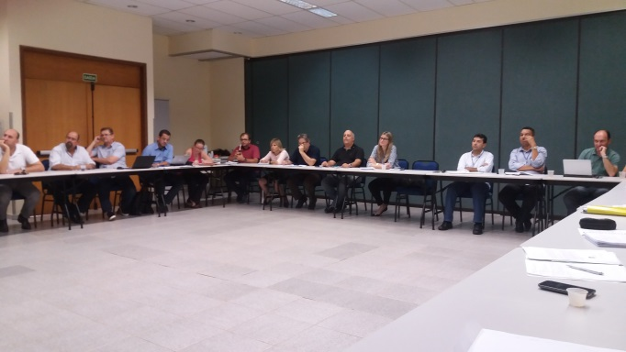
Figura 06 – Encontro da governança mês 02/2017.

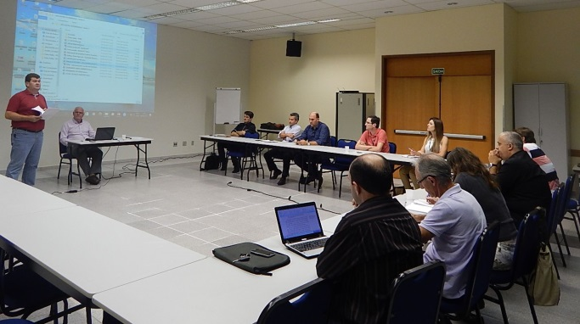
Figura 07 – Encontro da governança mês 04/2017.

Abaixo a descrição dos temas tratados e a quantidade de vezes, nos referidos encontros.
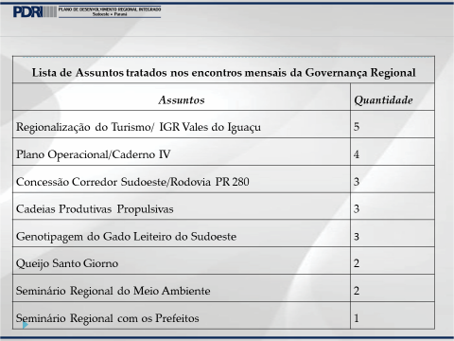

4.2.2. Comitê Articulador
A segunda instância do modelo de gestão trata-se do Comitê Articulador, composto de representação das organizações idealizadoras e financiadoras do PDRI: AMSOP, AGENCIA, SEBRAE, FIEP E CACISPAR. O mesmo atua nas situações da mediação e deliberações de assuntos estratégicos. No presente exercício o Comitê teve diversas atuações estratégicas, especialmente junto a instâncias governamentais e articulações de novas parcerias.
4.2.3. Grupos temáticos
Os grupos temáticos são vinculados as ações e projetos em execução. Os mesmos são compostos por técnicos e dirigentes das organizações parcerias das respectivas ações e projetos. Hoje estão constituídos e com atuações destacadas os seguintes grupos: Cadeias Produtivas Propulsivas; Bovinocultura de Leite/Genética Genômica/ Queijo Santo Giorno; Regionalização do Turismo e Comitê das MPE,s –Território Sudoeste PR.
. Em média são compostas por 10/15 membros e se reúnem mensalmente.
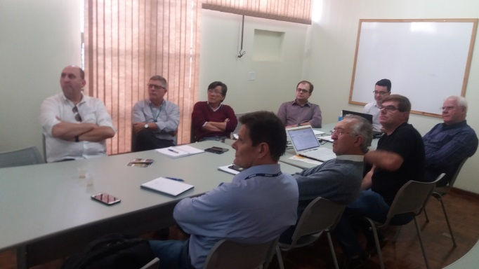
Figura 08 – Reunião grupo técnico Cadeias Produtivas Propulsivas 07/2017.

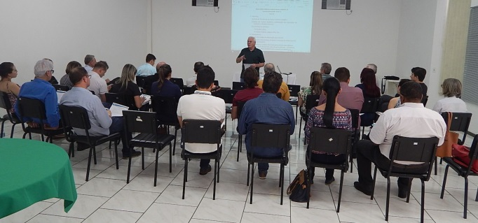
Figura 09 – Reunião Fórum IGR 10/2017.

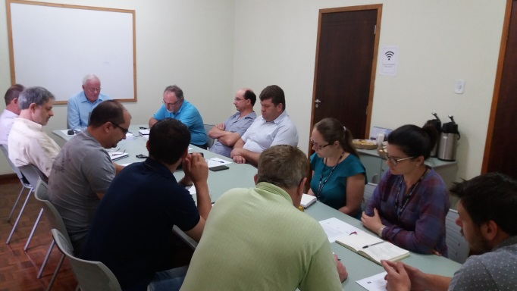
Figura 10 – Reunião grupo técnico Genético Genômica 09/2017.

4.2.4. Escritório de Gestão
O Escritório de Gestão é atribuição da Agencia, que com sua estrutura de salas e outros equipamentos e recursos humanos faz a gestão diária do conjunto de ações e projetos em andamento, conforme são descritos na sequência.

4.2 ATIVIDADES PRIORIZADAS E DESENVOLVIDAS EM 2017
Abaixo estão descritas as principais atividades desenvolvidas para a implementação/execução das ações/projetos já priorizadas. As mesmas estão associadas aos quatro eixos estruturantes do PDRI.
4.2.1. Eixo Vocações Econômicas
4.2.1.1 Desenvolvimento do Programa de Competitividade Econômica do Sudoeste
- As atividades se concentraram na promoção das Cadeias Produtivas Propulsivas – CPP,s, identificadas em anos anteriores, cfe. quadro abaixo:
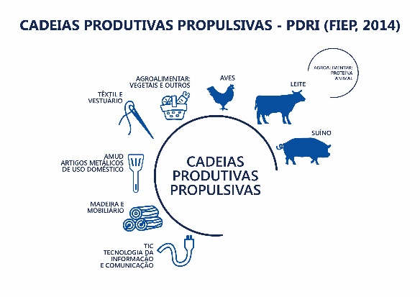
- Deve-se destacar a atuação do Grupo Técnico, que com suporte de uma consultoria avançou bastante na elaboração do Programa de Fortalecimento das CPP,s;
- Uma das atividades públicas importante foi o Encontro com Instituições em que se debateu o tema: O PAPEL ESTRATÉGICO DAS INSTITUIÇÕES DE APOIO NA POTENCIALIZAÇÃO E IMPLEMENTAÇÃO DE NOVOS NEGÓCIOS NAS CADEIAS PRODUTIVAS PROPULSIVAS DO SUDOESTE. O debate foi mediado por consultores e no final foram elencadas 17 ações, que sob o olhar das instituições caracterizam o papel das mesmas na implementação de novos negócios no contexto das seis cadeias produtivas propulsivas já mapeadas e hierarquizadas.
As ações elencadas são:
- Fomento a diversificação e agregação de valor;
- Rede de laboratórios – CPPs;
- PGM de qualificação de MO vocacionado – CPPs;
- Rede de negócios inter CPPs;
- Banco de dados de projetos inovadores;
- Projeto de dinamização do crédito – coop/garantidoras;
- Fórum permanente de relacionamento IES/ENT/SETOR PROD;
- Fomentar educação de iniciativa empreendedora;
- PGM disseminação de conhecimentos tecnológicos;
- Incentivo á produção da MP necessária para região.
- Fomento à produção de energias renováveis.
- PGM interação entre academia e empresas.
- Aeroporto regional.

- Assim como ocorreu com o encontro institucional, se definiu a realização de um encontro empresarial, quando se pretendia saber dos empresários as demandas dos setores, bem como, quais os potenciais novos negócios entre e Inter cadeias. Optou-se pela realização de novas pesquisas setoriais que pudesse subsidiar adequadamente o debate empresarial;
- Para tanto está em curso a estruturação das pesquisas, especialmente com MPE,s. Para esta ação está se contando com apoio de técnicos da FIEP, do SEBRAE, SEAB das Universidades.
4.2.1.2 Desenvolvimento de metodologia de bolsa de mercadorias e implantação da Bolsa de Mercadorias do Sudoeste – BMS
- As ações no exercício foram focadas na viabilização de uma parceria privada, visando levar a cabo a organização da Bolsa. Porém, com poucos avanços. Acredita-se, que a iniciativa terá mais vigor quando tiver condições de associá-la as demandas empresariais que serão identificadas no âmbito das cadeias produtivas propulsivas.
.

4.2.1.4 Implementação de Atividades para a Consolidação do Programa de Regionalização do Turismo
- Realização em fevereiro da OFICINA DO PLANO OPERACIONAL 2017 / 2019 DO PARANÁ TURÍSTICO 2026 – “REGIÃO VALES DO IGUAÇU”, sob a coordenação do Paraná Turismo;
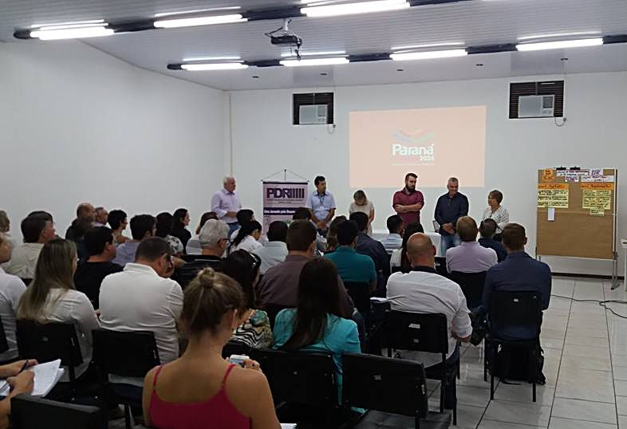
Figura 11 – Oficina do Plano MasterPlan – Paraná Turístico 2026.

- Instalação do Fórum/IGR Vales do Iguaçu, realizada no dia 11 de abril, com as presenças de representantes dos 20 municípios e parceiros estratégicos. Ficou definido, por ex. a realização de encontro bimestrais. Este fórum exerce o papel da governança da Regionalização turística, associada ao PRT – Programa de Regionalização Turística do MTUR.
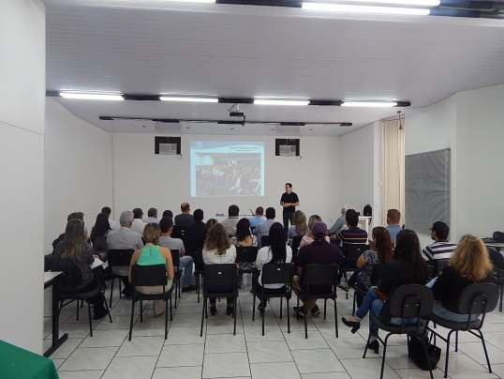
Figura 12 – Fórum IGR 04/2017.

- Recadastramento da Agência no Ministério do Turismo enquanto Instância Governança Regional Vale do Iguaçu que trata do turismo;
- Realizadas as atividades de sensibilização e mobilização dos Municípios do Sudoeste para adesão ao PRT – Programa de Regionalização Turística do MTUR e compor ao novo Mapa Brasileiro do Turismo do MTUR com adesão de 27 Municípios;
- Foto do mapa da regionalização, com os 27 municípios que aderiram ao PRT.
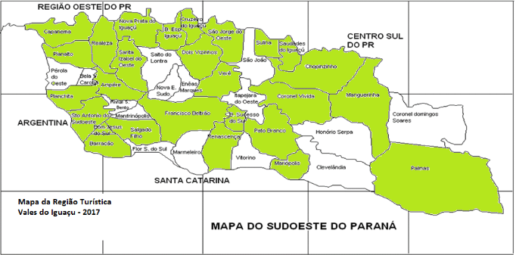
- Atividades de articulação da Agência com órgãos estaduais e federais do turismo;
- Criação do GT – Grupo Técnico para realização de atividades de conclusão do Plano de Desenvolvimento do Turismo do Sudoeste.
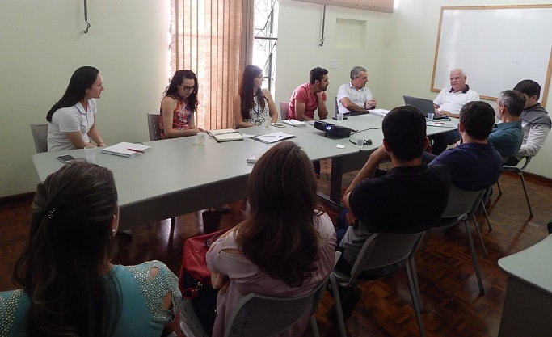
Figura 13 – Reunião grupo técnico de Turismo 09/2017.

- Participação no Salão Paranaense e Mostra das Regiões Turísticas.
Esta Região Turística participou do 23º SALÃO PARANAENSE DE TURISMO e da 13ª MOSTRA DAS REGIÕES TURÍSTICAS DO PARANÁ, realizados de 16 a 18 de março, em Curitiba. Diversos municípios se fizeram representar, organizações parceiras e empresários do setor.
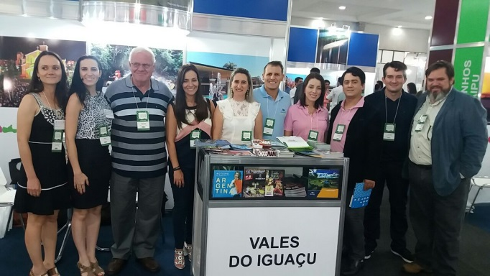
Figura 14 – 13º Mostra das Regiões Turísticas 03/2017.

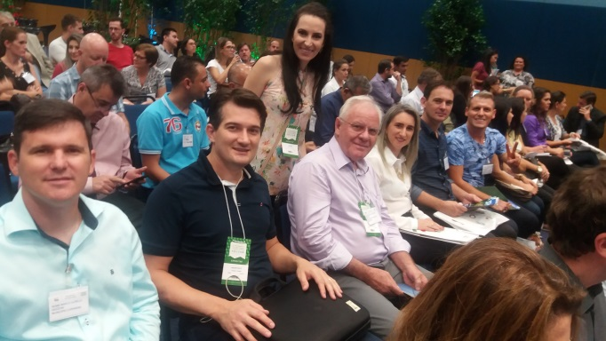
Figura 15 – 13º Mostra das Regiões Turísticas 03/2017.

- O GT, com validação do Fórum definiu como prioridades as seguintes ações para o Plano.
- Projetos em pré-elaborados:
- Ação de inventariação turística municipal/ regional;
- Circuito Cultural do Sudoeste – eventos roteirizados;

2.Projetos em elaboração:
- Portal da Região Turística Vales do Iguaçu;
- Pedaladas e caminhadas da Natureza no Sudoeste;
- Capacitação dos OOT,s – Órgãos oficiais de Turismo e CMT,s – Conselhos Municipais;
- Campanha para cadastramento dos empreendimentos no CADASTUR;
- Estruturação do material (Revista) dos produtos já consolidados para divulgação/comercialização;
- Estruturação da Mostra Turística Sudoeste;
- Participação anual no Salão Paranaense de Turismo e nas Mostras das Regiões Turísticas;
- Sinalização Turística nas rodovias da Região Sudoeste para os atrativos já
existentes;
- Circuito do Turismo de Inverno.

- Realização da elaborado o Projeto Circuito Cultural em parceria com a COOPERARTE e cadastrado no Ministério da Cultura modelo Lei Rouanet e já obteve aprovação. No valor de R$ 1.460.000,00. No próximo ano serão intensificadas as captações de recursos junto a empresas e órgãos do governo para capitalização do projeto;

- Realização de ações visando captação de recursos via Lei Rouanet junto a SANEPAR e Fomento Paraná, bem como apoio dos parlamentares estaduais de fontes do orçamento estadual. As audiências foram intermediadas pelo Sec. Da SEMA Antonio Carlos Bonetti.

- Foto audiência na SANEPAR

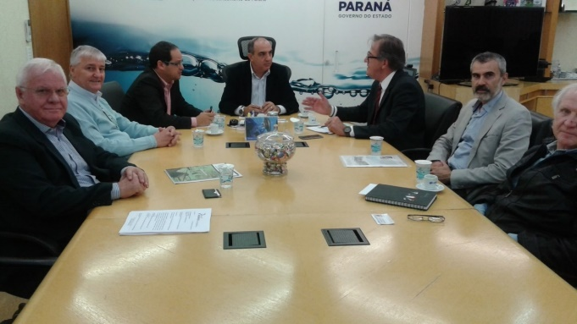
Figura 16 – Audiência na Sanepar.

Foto da audiência na Fomento Paraná
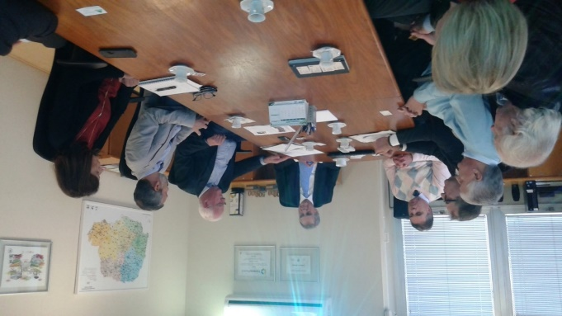
Figura 17 – Audiência na Fomento Paraná.

- Realizou-se uma ação visando a captação de recursos com apoio dos deputados estaduais da região, para a implantação do Sistema de Inventariação e Gestão Turística do Sudoeste. A audiência foi realizada com os parlamentares Wilmar Reichemback e Guto Silva. Posteriormente os dois deputados, contando também com do deputado Paulo Litro, lideraram a inclusão no orçamento 2018 do Governo uma emenda no valor de R$ 500.000,00 para a compra do Sistema.

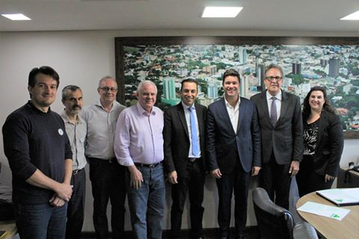
Figura 18 - parlamentares Wilmar Reichembach e Guto Silva.

Parceria com COOPERARTE
Uma parceria importante se está estabelecendo entre a Agencia (Representando a IGR da Regionalização do Turismo) e a COOPERARTE – Cooperativa de Arte e Cultura do Sudoeste, que tem como Presidente sr. Roniedson Rebelatto.
Os interesses das partes convergem: de parte da cooperativa, cumprir com o seu propósito regional Sudoeste e da IGR, a expertise da cooperativa em projetos com captação de recursos via Lei Rouanet.
Com empenho do Presidente Roniedson, foi possível no final de dezembro a captação de R$ 450.000,00, de renúncia fiscal do sistema SICOOB, para projetos da COOPERARTE já aprovados no Ministério da Cultura.

4.2.1.5 Ações de fortalecimento do setor da Bovinocultura de Leite.
As ações sob gestão e/ou participação do PDRI/Agencia, em parceria com organizações com afinidades as iniciativas: I-Genética Genômica e II - Queijo Santo Giorno, enquanto contribuições no fortalecimento do setor do Bovinocultura de Leite.
4.2.1.5.1. Genética Genômica/Genotipagem
Esta ação vem sendo implementada numa parceria Agencia, Sebrae, Iapar, UTFPR-FB e DV, Amsop, Seab, Emater, Rural Leite, Assema, com participação a se iniciar da UMIPTT/Embrapa e a empresa DNA/TAG do Brasil.
As atividades, no exercício, se desdobraram em duas variáveis.
- Ações de genotipagem.
Foi dado continuidade na coleta de amostras de rebanhos da região na parceria do SEBRAE, enquanto agente financiador e a empresa DNA/TAG do Brasil, responsável pelo processo de genotipagem. Até o final do exercício de 2017, somaram 712 coletas analisadas, cujos resultados foram fornecidos aos produtores de leite e aos laticínios parceiros da iniciativa. Também foi realizado uma devolutiva para dar conhecimento público dos resultados.
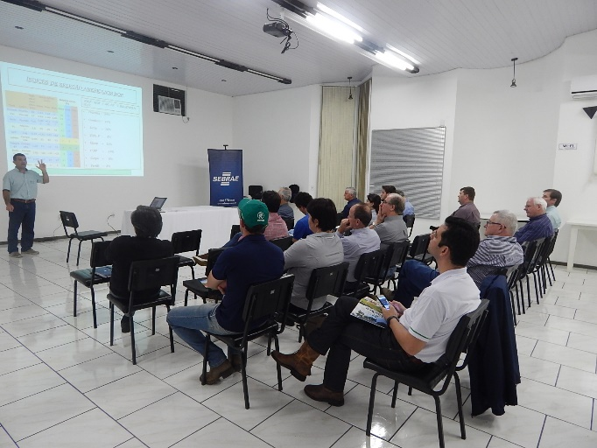
Figura 19 – Encontro Genética Genômica do Sudoeste 08/2017.

Os resultados ofereceram um importante diagnóstico sobre a qualidade do leite produzido na região, com destaque o baixo índice de sólidos totais, como pode-se ver no gráfico abaixo, que impacta diretamente da produção de queijos.

Os resultados das amostras analisadas foram disponibilizados pela empresa DNA/TAG mediante compromisso assinado pela mesma com a Agencia. Que abrange novos dados, ne medida que a parceria se ampliar.

- Atividades de Pesquisa
Outra variável eleita foi do desenvolvimento de pesquisas científicas a respeito da Genética Genômica aplicada à atividade da Bovinocultura de Leite. Inclusive se valendo dos resultados obtidos até o momento. Para isso, foi criado um Grupo Técnico, compostos por produtores de leite e queijo, pesquisadores, dirigentes de organizações parcerias.
Na última reunião no final do ano se encaminhou uma ação em parceria com a Embrapa Leite - MG, intermediado pela UMIPTT/UTFPR-FB, com a possibilidade de cientistas da área e do órgão governamental vir participar da construção de um modelo genético – bovinocultura de leite para o Sudoeste.

4.2.1.6. Projeto Queijo Típico Regional Santo Giorno - QSG
- Foi firmado uma parceria com o CONSAD – CONSAD - Consórcio interestadual e intermunicipal de municípios de Santa Catarina, Paraná e Rio Grande do Sul de segurança alimentar e atenção a sanidade agropecuária e desenvolvimento local, enquanto organização credenciada pelo MAPA para registros de produtos, e irá auxiliar o processo de finalização do registro do QSG junto ao MAPA;
- Obtido do INPI o registro da marca com denominação Santo Giorno, sendo esta uma marca coletiva que poderá ser utilizada em produtos como bebidas lácteas, coalhos, laticínios, leite, milk shakes, queijos, soro de leite, bebidas lácteas fermentadas, coalhada, coalho de queijo e requeijão.
- Articulação com quatro laticínios da região visando a importação do primeiro lote do fermento específico para a produção do QSG, que é produzido na empresa BIOAGRO de Thiene – Itália;
- Em boa fase de implementação da parceria com o Laticínios Salgado Filho do município do mesmo nome, com o objetivo da produção do QSG. Inclusive se iniciou a produção de pequena quantidade como experimento.


Figura 27 – Logotipo Santo Giorno

4.2.1.7 Comitê das MPE,s – Território Sudoeste PR.
Este Programa faz parte da estratégia estadual do SEBRAE-PR, que decidiu apostar no desenvolvimento de ações voltadas ao DT-Desenvolvimento Territorial para tanto subdividiu o Estado do Paraná em quatorze territórios.
Os 42 municípios da Região Sudoeste são contemplados com dois territórios. Da Fronteira com abrangência em 17 municípios do Sudoeste com a abrangência de 25 municípios. Este último, por orientação do próprio SEBRAE, compõe o PDRI, sendo incluído como uma das nove áreas/temas de interesse.
Este Programa já foi elaborado contemplado com 6 perspectivas programáticas, conforme imagem abaixo e dois projetos por cada perspectiva. A gestão da execução, bem como os recursos, fazem parte de uma das variáveis de parceria do SEBRAE para com o PDRI.
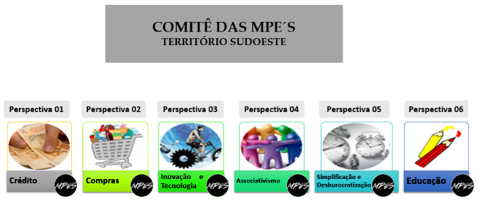

4.2.2. EIXO CULTURA E DESENVOLVIMENTO
4.2.2.1 Fomento à aplicação do programa SEBRAE de lideranças para o surgimento de novos líderes
- Articulação de Membros da Governança para participação do novo curso de formação de lideranças em DT – Desenvolvimento Territorial vinculado a ação do SEBRAE a divisão do que denominam Território Sudoeste.

4.2.3. Eixo Infraestrutura
4.2.3.1. Promoção da estratégia política para a implantação do Aeroporto Regional
- No que tange ao aeroporto regional, durante o exercício de 2017, a Amsop liderou esta agenda, uma vez que se tratava de articulações políticas com órgão estaduais e federais do setor. A Agência e a Governança do PDRI fizeram ações de acompanhamento e divulgação.

4.2.3.2. Linha Aérea para o Sudoeste-PR
- A governança manifestou apoio à iniciativa de Pato Branco de viabilizar uma linha Aérea para o município e região.

4.2.3.3. Promoção da modernização das estradas do Sudoeste e estudo da Matriz Logística- Projeto Concessão do Corredor Sudoeste
- Esta iniciativa teve debates nas reuniões e a atuação da Agência e a Governança do PDRI foi no sentido de acompanhamento, participação e divulgação das diversas ações em decorrência das audiências públicas realizadas em dezembro de 2016 e chegando ao final de 2017 sem avanços significativos para uma solução definitiva para o Corredor Sudoeste, tendo em vista o posicionamento das lideranças da região pela não adoção de pedágio. Ou que o mesmo não fosse superior a R$ 3,00 por cada praça em número de seis.

4.2.3. Eixo Sociedades
4.2.3.1. Programa de formação de lideranças
- Círculo permanente de estudos
Mesmo sem a implantação do (ou escola de lideres), a iniciativa continuou sendo objeto de debate e se adotou estudos pontuais de teorias econômicas nas reuniões do GT-Cadeias Produtivas Propulsivas que os resumos foram levados aos encontros mensais da Governança.
- Cursos em DT. O SEBRAE, no contexto da estratégia dos territórios de desenvolvimento territorial, vem promovendo cursos para a formação de lideranças em DT – Desenvolvimento Territorial para o Programa SEBRAE Desenvolvimento Territorial. No decorrente ano dirigentes da Agencia e da Governança do PDRI, participaram dos cursos para líderes dos territórios Fronteira e Sudoeste do referido programa.

4.3. PLANO TÁTICO-OPERACIONAL
A elaboração do Plano Tático-Operacional do PDRI (Caderno IV) foi iniciado em outubro de 2016 seguindo os critérios e diretrizes presentes nos Caderno I e II (a dimensão estratégica); O Plano Tático (Caderno III – Dimensão Tática), com a inserção dos objetivos estratégicos e aperfeiçoamento do modelo de governança e gestão.
Durante 2017, seguiu-se os debates com suporte de uma assessoria, visando a construção do Plano agora com viés mais aprofundado, uma vez que com contribuições da Governança do PDRI, se definiu mais claramente de quais as áreas temáticas e/ou de interesse. Decidiu-se para que o PDRI contemplasse nove áreas: Cadeiras Produtivas Propulsivas; Turismo, MPE,s, Tecnologia e Inovação, Educação, Gestão Pública, Resíduos, Água e Energia Renováveis. Bem como, a ampliação temática de eixo estruturante Sociedade e Meio Ambiente.
A imagem abaixo ilustra as nove áreas e o grau de interligações entre as mesmas.
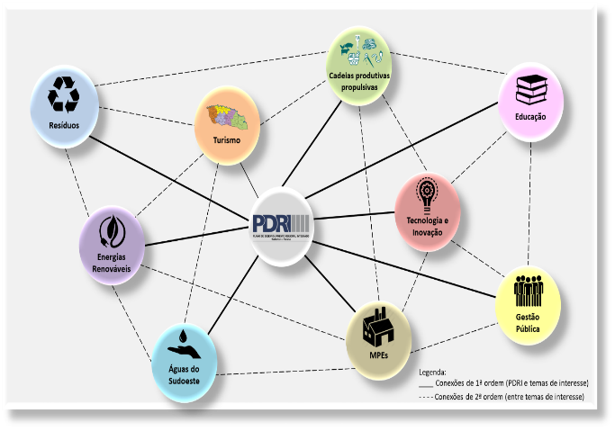
Outra novidade, foi a definição de uma metodologia para trabalhar as nove áreas. Para tanto se definiu que cada área se transforme em programa e este com a estrutura em se elege as diferentes perspectivas e projetos.
4.4. OUTRAS INICIATIVAS
4.4.1. Apoio na implantação do CEPRAS
A Agência e Governança estão apoiando a formação e estruturação do CENTRO DE PESQUISA EM RESÍDUOS AGRUPECUÁRIOS DO SUDOESTE DO PR (CEPRAS) – Campus UTFPR – DV. O interesse na implantação deste centro de pesquisa aplicada, dada a sua associação à três áreas/temas de interesse do PDRI: Resíduos, Água e Energias Renováveis.
4.4.1. Novas parcerias
No contexto do programa de desenvolvimento do Turismo, se está construindo uma parceria com a empresa BIOMA – Meio Ambiente e Turismo, com sede em Brasília, especializada em inventariação e gestão para o Turismo e Meio Ambiente, com participação especifica para concepção e implantação do Sistema de Inventariação e Gestão Turística do Sudoeste.
Outra parceria, intermediada pela empresa BIOMA, se está em conversações é com a ONG com sede nos EEUU e que atua na América Latina, trata-se de N&C - Nature and Culture International, que apoia a estruturação de Parques Ambientações com turismo associado.
Para tratar das parcerias ocorreu uma reunião, na sede da SEMA-Curitiba, em dezembro, e para o diálogo Agencia/Governança obteve o apoio do especialista em Meio Ambiente, Ciro Costa da empresa Neofloresta.
Foto da reunião (da esquerda para a direita: Reinado-N&C; Ciro-Neofloresta; Celio-Agencia/Governança; Fernando – BIOMA e Scroccaro –SEMA).
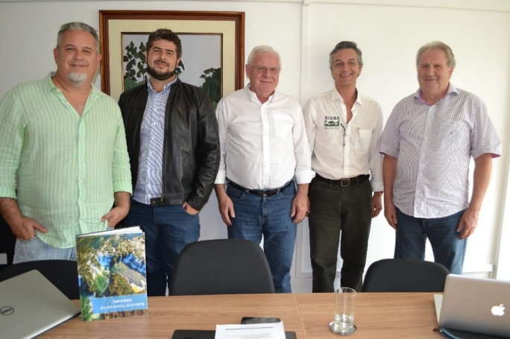
Figura 19 – Encontro BIOMA – Meio Ambiente, empresa e Turismo.

4.5. PERSPECTIVAS
Para 2018, o foco da execução será a continuidade da implementação das ações já em andamento, bem como a continuidade da elaboração final do Plano Operacional – 2017/2020 (Caderno IV), valendo-se dos recursos do Convênio com o SEBRAE se realizar as seguintes METAS/ATIVIDADES:
- Estruturar indicadores de resultado e impacto do SRI Sudoeste, em vista do SRI 2.0
- Consultoria para estruturar governanças:
- Operacionalização e viabilização da IGR do Turismo;
- Validação do grupo das CPPs (programa e projetos);
- Validação do grupo do Turismo (programa e projetos)
- Consultoria para levantamento de demandas e diagnósticos setoriais:
- Levantamento em geral de demandas referentes às CPPs;
- Da CPP Agroalimentar proteína animal - leite, aves e suínos;
- Da CPP Vestuário;
- De outros diagnósticos de acordo com o levantamento realizado.
- Consultoria para a elaboração dos programas e respectivos GT,s:
Tecnologia e Inovação; Águas do Sudoeste; Resíduos; Energias Renováveis; Educação e Gestão Pública (realização de workshop com atores regionais, criação de programa e elaboração de no mínimo 2 projetos cada);
- Observatório de Indicadores do PDRI;
Consultoria para identificação de indicadores a serem pesquisados, criação de metodologia de coleta de dados e elaboração de projetos e Consultoria para coleta de informações e elaboração da 1º publicação (formato digital) realização de captação de financiadores dos projetos entre outras atividades.

www.agenciasudoeste.org.br

Rua Florianópolis,478 - Centro - Fone 46 3524-0558
85601-560 - Francisco Beltrão - Paraná | diretoria@agenciasudoeste.org.br
administrativo@agenciasudoeste.org.br

